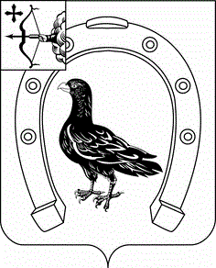

АДМИНИСТРАЦИЯ САНЧУРСКОГО МУНИЦИПАЛЬНОГО РАЙОНА
КИРОВСКОЙ ОБЛАСТИ

ПОСТАНОВЛЕНИЕ

20.10.2015 пгт Санчурск №163

О внесении изменений в постановление администрации
Санчурского района Кировской области от 27.06.2012 № 94

Внести в постановление администрации Санчурского района Кировской области от 27.06.2012 № 94 «Об утверждении перечня земельных участков для предоставления гражданам, имеющим трех и более детей, в собственность бесплатно для ведения личного подсобного хозяйства» следующие изменения:
1. Перечень земельных участков для предоставления гражданам, имеющим трех и более детей, в собственность бесплатно для ведения личного подсобного хозяйства, утвержденный Постановлением администрации Санчурского района Кировской области № 94 от 27.06.2012 г «Об утверждении перечня земельных участков для предоставления гражданам, имеющим трех и более детей, в собственность бесплатно для ведения личного подсобного хозяйства» дополнить и утвердить согласно приложению.
- Управлению по имуществу и земельным ресурсам администрации Санчурского района (Киселева Т.В.) опубликовать в газете «Санчурский вестник» и разместить на официальном сайте администрации Санчурского района (http://admsanch.ru), в течение 10 рабочих дней утвержденный перечень земельных участков для предоставления гражданам, имеющим трех и более детей, в собственность бесплатно для ведения личного подсобного хозяйства.

Глава администрации
Санчурского района Ю.А. Савинов

УТВЕРЖДЕН

постановлением
администрации Санчурского
района
от______________ №______

Перечень
земельных участков для предоставления гражданам, имеющим трех и более детей, в собственность бесплатно для ведения личного подсобного хозяйства

№  п/п | Местоположение | Кадастровый  номер | Категория земель | Разрешенное использование | Площадь, кв. м.
1 | Кировская область, Санчурский район, с. Сметанино | 43:28:170901:421 | Земли населенных пунктов | Приусадебный участок личного подсобного хозяйства | 1000+/-11

